
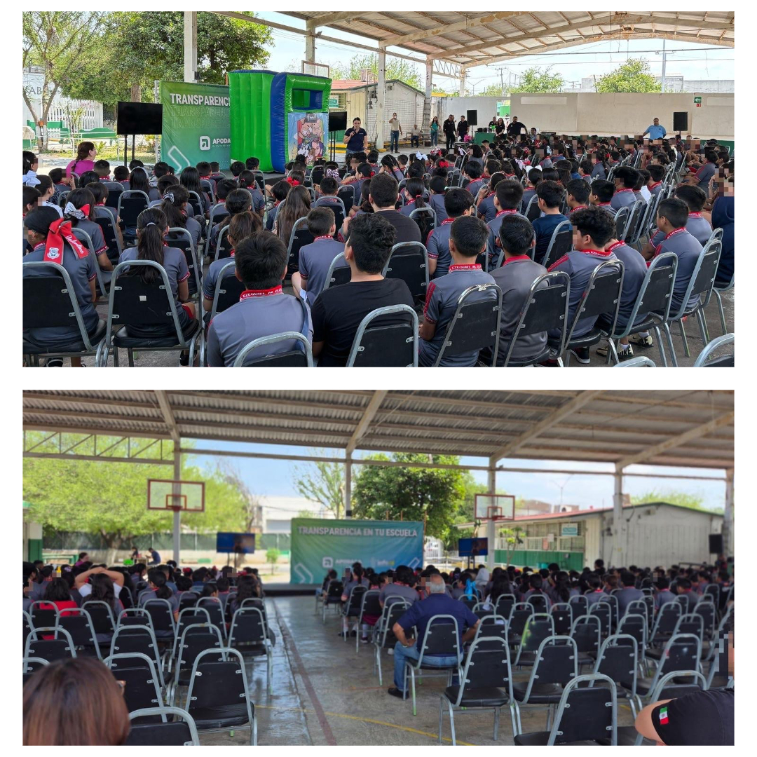
Fecha: 25 de marzo 2025
Hora: 13:30 y 14:00 p.m.
Asistentes: 570
Dirigido a: Escuela Prim. Ezequiel M. Elizondo Lira.
Programa Infantil “Los Valores de la Transparencia”
Cuento: No te enredes en las redes y Las aventuras de la detective Clarisa

